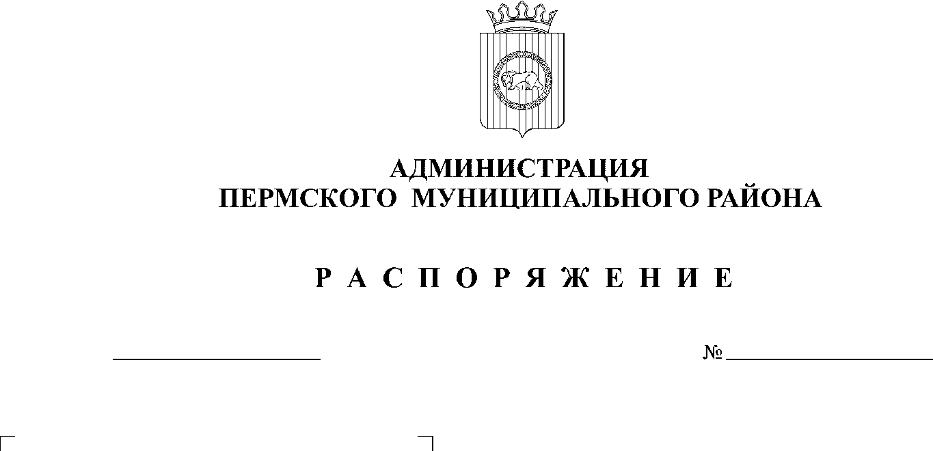

02.09.2019
126
В соответствии с пунктом 2 статьи 78.1 Бюджетного кодекса Российской Федерации, статьей 51-6 Устава муниципального образования «Пермский муниципальный район», постановлением администрации Пермского муниципального района от 03.10.2018 № 503 «Об утверждении порядка определения объема и предоставления субсидии из бюджета Пермского муниципального района некоммерческим организациям, не являющимся государственными (муниципальными) учреждениями, образующим развитие институтов гражданского общества, в том числе общественного самоуправления на местном уровне» (в ред. от 25.07.2019 № 439, от 08.08.2019 № 488) и протоколом заседания конкурсной комиссии по отбору заявок на конкурс лучшая некоммерческая организация Пермского района от 27.08.2019 № 1:
1. Признать победителями конкурса лучшая некоммерческая организация Пермского района территориальные общественные самоуправления, набравшие 5 и более баллов, и утвердить размер субсидии, предоставляемой из бюджета Пермского муниципального района:
1.1. Местная общественная организация Территориальное общественное самоуправление «Новая Слобода» – 120 000 рублей;
1.2. Территориальное общественное самоуправление «Баш-Култаево» – 120 000 рублей;
1.3. Местная общественная организация Территориальное общественное самоуправление «Новые Протасы» – 120 000 рублей;
1.4. Территориальное общественное самоуправление «Протасы» – 120 000 рублей;
1.5. Местная общественная организация Территориальное общественное самоуправление «Нижнемуллинский» – 120 000 рублей.
2. Настоящее распоряжение вступает в силу со дня его подписания.
3. Разместить настоящее распоряжение на официальном сайте Пермского муниципального района www.permraion.ru.
4. Контроль исполнения настоящего распоряжения возложить на заместителя главы администрации Пермского муниципального района, руководителя аппарата администрации Пермского муниципального района В.К. Залазаева.

Глава администрации
муниципального района В.Ю. Цветов

